Universidad Veracruzana

Facultad de Estadística e Informática

AssignU

DOCUMENTO DE ESPECIFICACIÓN FUNCIONAL

Integrantes del equipo:

Saúl Barragán Torres

Juan Davis Carmona Ávila

Experiencia Educativa:

Desarrollo de Sistemas en Red

Profesor:

Dr. Saúl Domínguez Isidro

Fecha de entrega:

14 de marzo de 2025

**Control de versiones**

|  |  |  |
| --- | --- | --- |
| **Versión** | **Fecha** | **Cambio** |
| 0.1 | 12/03/2025 | Se agregó la portada, las secciones del documento, se escribió el propósito, el alcance y las clases de usuario. |
| 0.2 | 13/03/2025 | Se agregaron los casos de uso del 1 al 5 y del 8 al 10 así como los requerimientos funcionales del 1 al 17. |
| 0.3 | 14/03/2025 | Se agregaron los prototipos de los casos de uso 2,4,5,10 y 12 |
| 0.4 | 14/03/2025 | Se agregaron el resto de los casos de uso (1, 6, 7, 9, 11 y 12), así como sus respectivos prototipos y requerimientos funcionales.  Se agregaron además los requerimientos no funcionales, las restricciones y el diagrama de contexto. |
| 0.5 | 03/04/2025 | Se modificó los apartados de Propósito del documento y Alcance, se agregó una descripción del Diagrama de contexto en el apartado Contexto, se ordenaron los requerimientos funcionales por caso de uso, |
| 0.6 | 15/05/2025 | Se agregaron Requerimientos funcionales por CU y se agregó el CU-13 Generar estadísticas de clase. |

Contenido

Introducción 4

Propósito del documento 4

Alcance 4

Definiciones 4

Referencias 4

Requerimientos 5

Contexto 5

Clases de usuario 5

Casos de uso 5

Prototipos de UI 6

Requerimientos funcionales 12

Requerimientos no funcionales 13

Restricciones 13

# Introducción

## Propósito del documento

El presente documento contiene una descripción de las funcionalidades que forman al sistema AsignU así como los requerimientos funcionales y no funcionales extraídos de los Casos de Uso del mismo. El documento está destinado a los desarrolladores y administradores para una correcta comprensión de las funcionalidades del sistema las cuales se sustentan en los puntos expresados en el Documento de Visión y Alcance.

## Alcance

Para la Universidad Veracruzana (UV) quien busca la creación de un sistema que facilite la creación de clases y la asignación de tareas por parte de un docente a su alumnado el sistema AsignU es una plataforma que permitirá para el docente crear clases, cargar de archivos, asignar tareas, consulta de resultados de las tareas, visualización de las estadísticas de cada estudiante, y para el alumno la inscripción a una clase, consulta y descarga de archivos de las tareas y la resolución de los formularios que apliquen para cada tarea.

## Definiciones

* **ACT:** Actor.
* **CU:** Caso de Uso
* **RF:** Requerimiento Funcional
* **RNF:** Requerimiento No Funcional
* **RP:** Restricción

## Referencias

# Requerimientos

## Contexto

En el diagrama se representa el flujo de datos entre los dos actores con el sistema.

Por parte del Docente el sistema le administrará un **Código de clase** cuando se crea una y que permitirá a los alumnos inscribirse a esta, datos estadísticos del alumnado como las **Calificaciones de estudiantes,** la **Calificación de la tarea** y el **Tiempo de actividad del estudiante**, mientras que ingresará al sistema los archivos para la tarea.

Por parte del Alumno se recibirá del sistema la **Tarea asignada** y se ingresará el **Resultado de la tarea**.

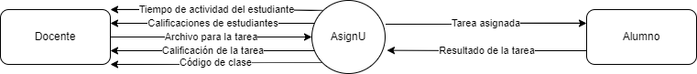

Ilustración Diagrama de contexto

## Clases de usuario

**ACT-01 Docente**

Crea clases para que el Alumno se una, crea tareas en las que carga archivos y crea una serie de preguntas para ser respondidas por los alumnos (ACT-02), asigna las tareas y revisa las calificaciones que cada alumno obtuvo, así como visualiza las calificaciones generales de cada alumno y visualiza el tiempo de actividad de cada uno.

**ACT-02 Alumno**

Revisa las tareas que se le han asignado, descarga los archivos y responde los cuestionarios de las tareas.

## Requerimientos funcionales por CU

* **CU-01 Iniciar Sesión:** El Docente o el Alumno ingresa sus datos de usuario (nombre y contraseña) para iniciar sesión y usar la aplicación.

RF-XX: La contraseña puede mostrarse u ocultarse en su respectivo campo.

RF-XX: El sistema debe validar correctamente las entradas en el inicio de sesión y notificar si las credenciales son incorrectas.

* **CU-02 Crear Tarea:** El Docente crea una tarea, carga un archivo, crea el cuestionario y asigna la fecha límite de resolución.

RF-XX: El docente podrá crear una tarea dando clic en “Crear tarea”, dándole un nombre y fecha límite de entrega.

RF-XX: El docente podrá cargar un archivo, ya sea documento de texto, imagen, video o archivo comprimido a la tarea dando clic en “Cargar archivo”.

RF-XX: Si un archivo es incompatible o pesa demasiado el sistema mostrará un mensaje de error.

RF-XX: El docente podrá crear un cuestionario para cada tarea.

RF-XX: Si una tarea no tiene cuestionario no podrá ser creada.

RF-XX: Una tarea que aún no haya sido contestada y no se haya alcanzado su fecha límite será guardad con el estado “activa”.

* **CU-03 Editar Tarea:** El Docente modifica detalles de una tarea, ya sea el archivo, las indicaciones, el cuestionario o la fecha límite.

RF-XX: El docente podrá modificar una tarea mientras esta no haya pasado de la fecha límite de entrega o un alumno no la haya resuelto.

RF-XX: El sistema muestra el botón de editar una tarea bloqueado cuando las precondiciones para editarla ya no se cumplen.

* **CU-04 Descargar Archivo:** El Alumno ingresa a una tarea y descarga el archivo que se haya cargado.

RF-XX: El sistema debe permitir previsualizar archivos PDF o imágenes.

RF-08: El alumno podrá descargar un archivo de una tarea desde el sistema.

RF-09: Si el alumno no cuenta con una buena conexión o la descarga se ve interrumpida el sistema mostrará un mensaje de error.

RF-XX: Si el sistema no logra descargar el archivo por cualquier otro motivo, deberá mostrar un mensaje de error.

* **CU-05 Contestar Tarea:** El Alumno resuelve el cuestionario que el Docente creó en la tarea.

RF-10: El alumno podrá responder una tarea resolviendo el cuestionario de la tarea.

RF-11: El alumno podrá consultar su calificación final de la tarea al terminar esta ponderando las preguntas correctas sobre las preguntas incorrectas en una escala de 1 al 10.

RF-12: Si la tarea ha vencido el alumno no podrá responder la tarea.

RF-XX: Si el alumno completa la tarea el estado de la instancia de la tarea con el alumno se guardará como “completada”.

RF-XX: Si el alumno no completa la tarea y se llega la fecha límite, el estado de la instancia de la tarea con el alumno se guardará como “incompleta”.

RF-XX: Si el alumno no completa la tarea, pero la fecha límite no se ha alcanzado, el estado de la instancia de la tarea con el alumno se guardará como “pendiente”.

* **CU-06 Ver Calificaciones:** El Docente revisa los resultados de la actividad que encargó y se mostrarán estadísticas relacionadas a las calificaciones por pregunta.

RF-XX: El docente podrá ver las estadísticas de las calificaciones por tarea y por respuesta.

RF-XX: El sistema debe indicar con “N/P” cuando un alumno no haya presentado una tarea.

RF-XX: El sistema debe calcular y mostrar el promedio total de calificaciones por alumno.

* **CU-07 Ver Perfil de Alumno:** El Docente revisa el perfil del alumno para consultar el progreso que tiene en su materia en específico.

RF-XX: El sistema debe mostrar los datos básicos del alumno (nombre completo, nombre de usuario, correo electrónico, grado de estudios, promedio actual y tareas entregadas) al seleccionar su perfil.

RF-XX: El sistema debe mostrar una tabla con los cursos que el alumno comparte con el docente, junto con las calificaciones de las tareas completadas.

* **CU-08 Registrar cuenta** El Docente o Alumno crean su cuenta en el sistema.

RF-15: Un docente podrá registrarse ingresando su nombre completo, un nombre de usuario, una contraseña, un correo electrónico y un grado profesional.

RF-16: Un alumno podrá registrarse ingresando su nombre completo, un nombre de usuario, una contraseña, un correo electrónico y el grado de estudios que está cursando actualmente.

RF-18: Si existe una cuenta con el mismo correo electrónico o nombre de usuario que los ingresados para el registro el sistema notificará al usuario e impedirá el registro.

RF-XX: El sistema deberá confirmar el registro de una cuenta enviando un código al correo registrado.

* **CU-09 Crear Clase:** El Docente crea la clase, donde ingresa el nombre de esta y el periodo actual. El sistema generará automáticamente un código para que los alumnos se unan.

RF-XX: Un docente podrá crear una clase para poder administrar sus tareas con sus alumnos.

RF-XX: El sistema debe mostrar un formulario para crear una clase con los campos para el nombre de la clase, el periodo y el nombre del docente (que será automáticamente llenado).

RF-XX: El sistema debe validar que no exista otra clase con el mismo nombre.

RF-XX: El sistema debe asociar la clase al docente que la creó.

RF-XX: El sistema debe generar un código de clase para que los alumnos se puedan unir.

* **CU-10 Registrarse en Clase:** El Alumno ingresa el código de la clase a la que se quiera unir y accede al contenido de esta.

RF-20: El alumno podrá registrarse en una clase ingresando el código de la clase al hacer clic en “Unirme a una clase”.

RF-21: Si el código no pertenece a ninguna clase el sistema mostrará un mensaje de error.

* **CU-11 Crear Cuestionario:** El Docente crea un cuestionario con base en la tarea que haya encargado, genera preguntas, coloca respuestas y selecciona la que es correcta (para que se califique automáticamente.

RF-XX: El docente tendrá las opciones de crear una pregunta de opción múltiple; verdadero o falso; o sí y no por cada pregunta que agregue al cuestionario.

RF-XX: El sistema debe generar una plantilla específica dependiendo del tipo de pregunta seleccionado.

RF-XX: El sistema debe permitir eliminar cualquier pregunta antes de guardar el cuestionario.

* **CU-12 Editar Cuestionario:** El Docente modifica preguntas y/o sus respectivas respuestas como lo vea necesario.

RF-XX: El docente podrá modificar un cuestionario mientras la tarea a la que se encuentra asociado no haya pasado de la fecha límite de entrega.

RF-XX: El sistema debe permitir eliminar preguntas existentes del cuestionario.

RF-XX: El sistema debe permitir agregar nuevas preguntas al cuestionario durante la edición, igual que en la creación.

RF-XX: El sistema debe permitir cambiar el tipo de pregunta si el docente lo desea.

RF-XX: El sistema debe permitir modificar la pregunta si el docente lo desea.

* **CU-13 Generar estadísticas de Clase:** El Docente visualiza las estadísticas de sus alumnos en una clase.

RF-XX: El sistema debe calcular y mostrar los siguientes cómputos de la clase: cantidad total de alumnos, tiempo promedio de alumno en la clase, cantidad total de tareas, promedio de la calificación de los alumnos, promedio de calificación de cada tarea.

## Prototipos de UI

Ilustración . CU-01 Iniciar Sesión

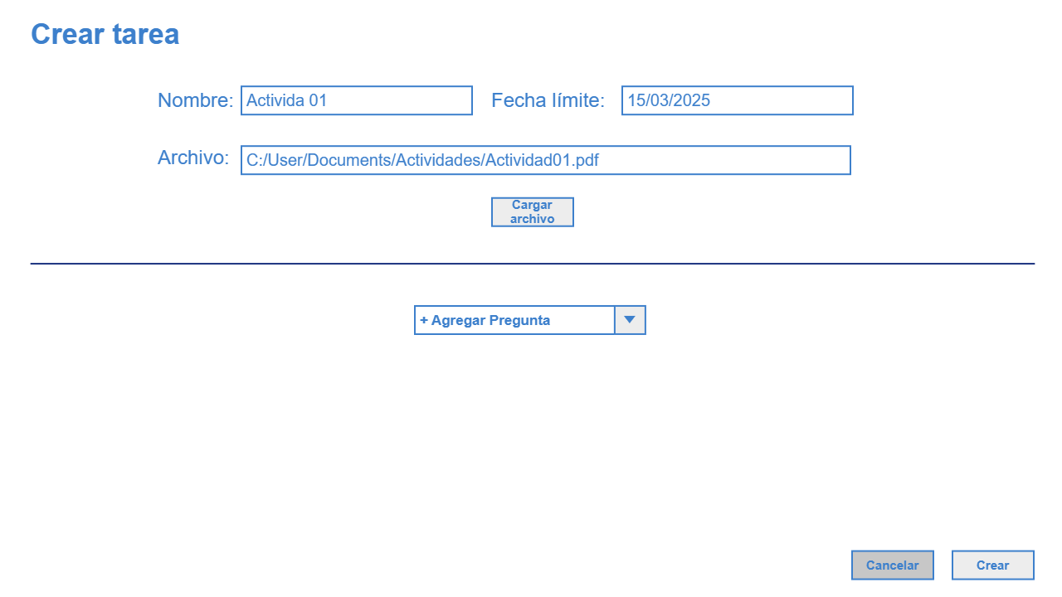

Ilustración CU-02 Crear tarea

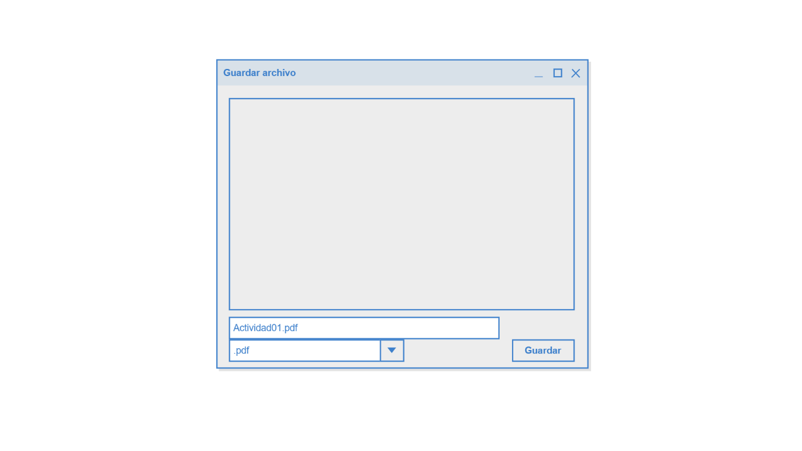

Ilustración CU-04 Descargar archivo

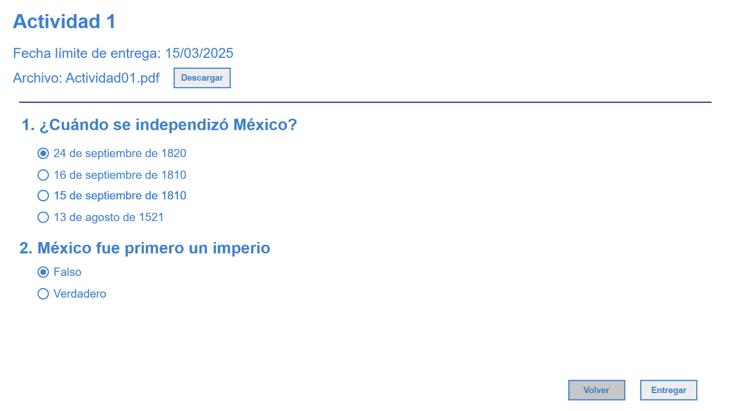

Ilustración CU-05 Contestar tarea

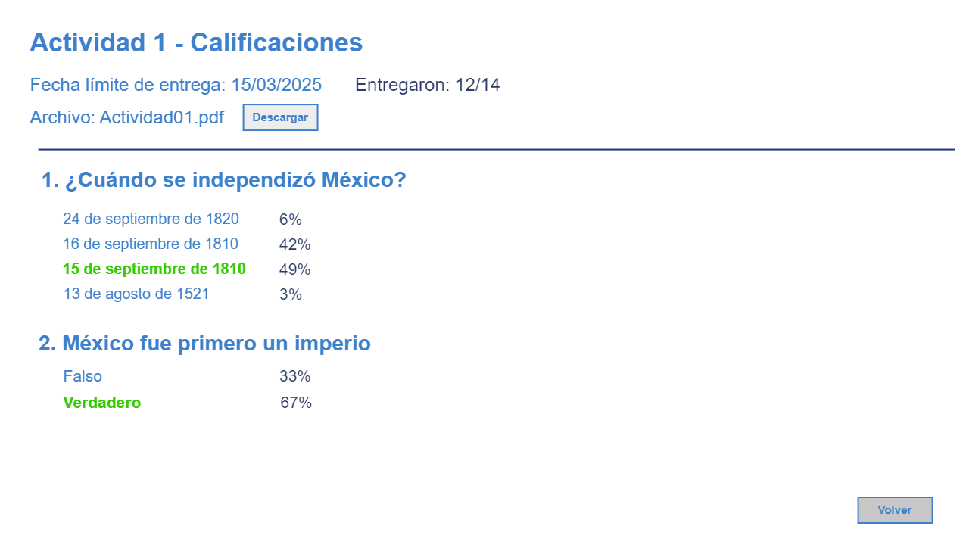

Ilustración . CU-06 Ver Calificaciones

Ilustración . CU-07 Ver Perfil de Alumno

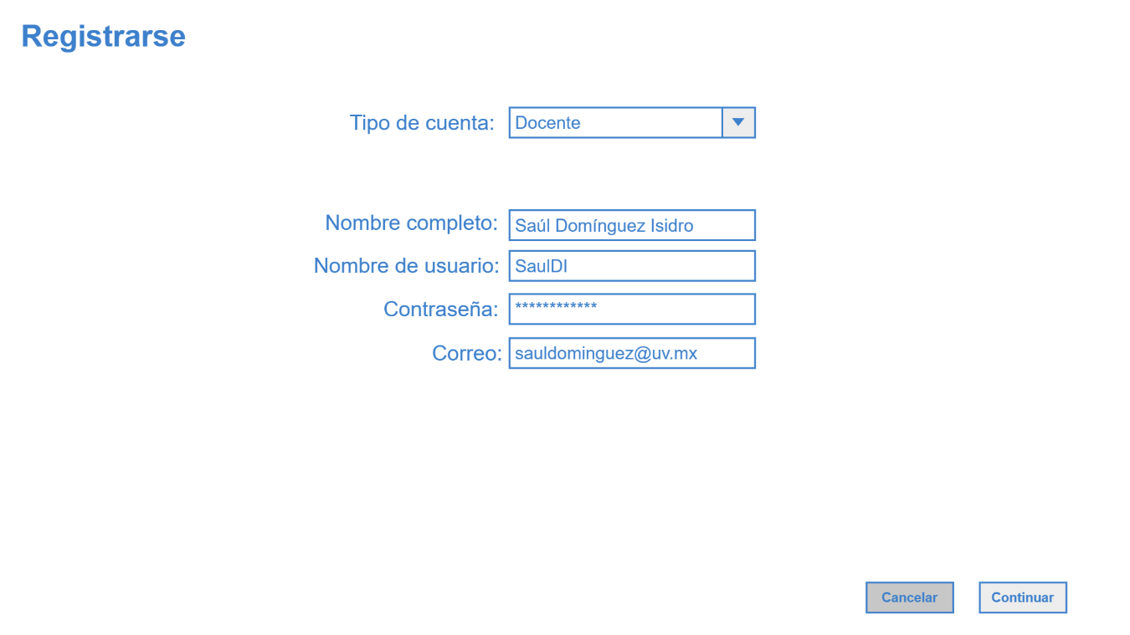

Ilustración CU-08 Registrar cuenta – Docente

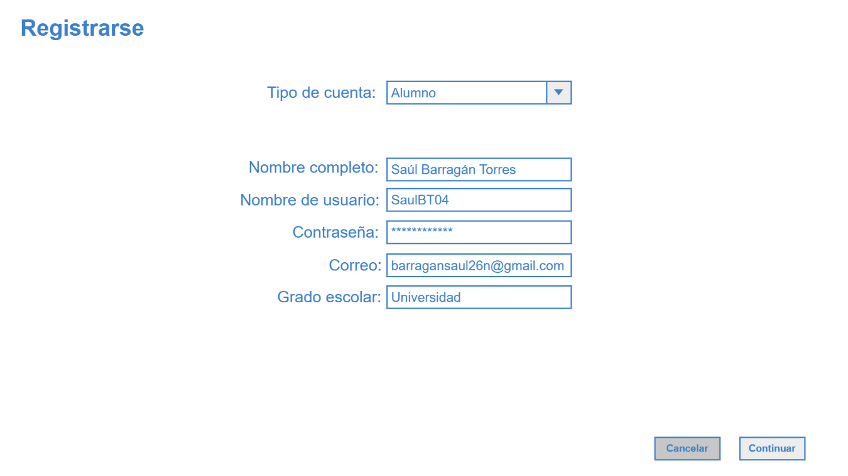

Ilustración CU-08 Registrar cuenta – Alumno

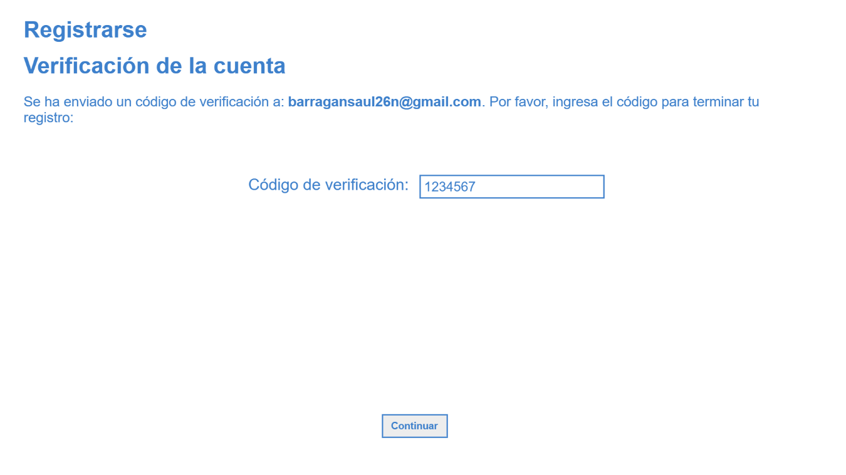

Ilustración CU-08 Registrar cuenta – Verificación

Ilustración . CU-09 Crear Clase

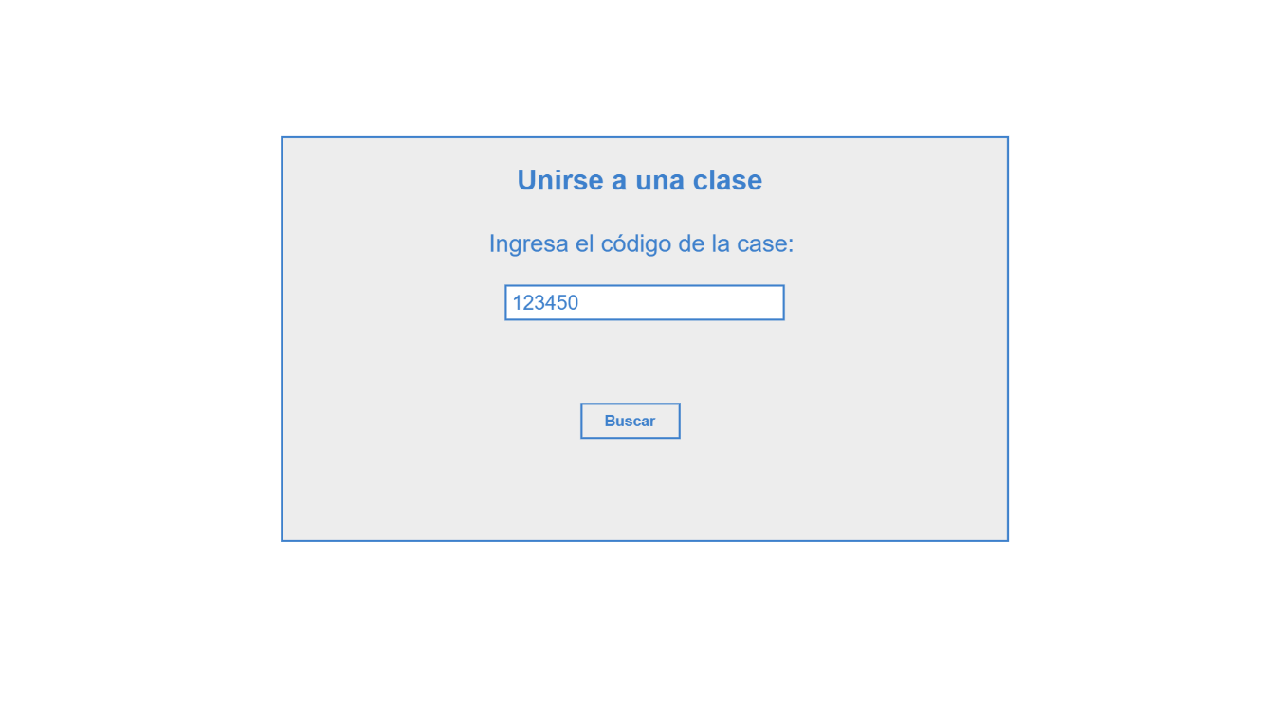

Ilustración CU-10 Registrarse en clase

Ilustración . CU-11 Crear Cuestionario

## Requerimientos funcionales generales

RF-22: El sistema debe validar la identidad del usuario antes de un cambio de contraseña.

RF-XX: El sistema debe resaltar en rojo y advertir al usuario de cualquier campo de entrada obligatorio que haya quedado vacío.

RF-XX: El sistema debe advertir siempre al usuario cuando una acción no es posible realizarla debido a un fallo con la conexión de base de datos.

RF-XX: El sistema debe permitir la eliminación de una cuenta en cualquier momento, borrando todo registro de esta en la base de datos.

RF-XX: Si se elimina una cuenta docente, el sistema debe conservar la clase junto con sus tareas y archivos para que los alumnos puedan seguir visualizándolos.

RF-XX: Si una clase no tiene alumnos o docente, el sistema debe eliminarla junto con sus tareas y archivos en la base de datos.

RF-XX: El sistema debe permitir la cancelación de acciones del usuario.

RF-XX: El sistema debe mostrar mensajes de confirmación para operaciones importantes.

## Requerimientos no funcionales

RNF-01: Las contraseñas y datos personales importantes deben estar cifrados correctamente en las bases de datos.

RNF-02: Se debe asegurar la privacidad de los datos de los usuarios.

RNF-03: Debe haber el correcto registro de cualquier cambio que se realice a la base de datos.

RNF-04: Debe haber respaldos de la base de datos para evitar peligros que comprometan la misma.

RNF-05: Las interfaces gráficas de usuario deben ser intuitivas y fáciles de aprender.

RNF-06: Las interfaces gráficas de usuario deben mantener una paleta de colores y formas consistentes.

RNF-07: La aplicación debe funcionar correctamente entre dispositivos móviles y computadoras.

RNF-08: Los mensajes de error deben ser claros para el usuario, evitando muchos detalles que puedan comprometer el sistema con personas con malas intenciones.

RNF-09: El sistema debe ser capaz de generar documentos de tipo csv.

RNF-10: El sistema debe ser capaz de manejar por lo menos 10 usuarios simultáneos sin saturarse.

## Restricciones

RP-1: El sistema AsingU deberá estar diseñado para su implementación como aplicación de escritorio funcional en los sistemas operativos Windows y MacOS, como aplicación web disponible en los navegadores Google Chrome, Mozilla Firefox, Safari, Opera, Brave y Microsoft Edge y como aplicación móvil en dispositivos Android.

RP-2. El sistema AsingU deberá estar diseñado para una buena vista y distribución de elementos para sus versiones en dispositivos móviles y de escritorio.

RP-3. El sistema AsingU deberá codificarse en HTML, C#, JavaScript o Node.js para el desarrollo de sitios web con soporte para Microsoft Windows, MacOS, y plataformas de smartphones Android.